Les méthodologies de gestion de projet

Le chef de projet va utiliser la méthode la plus adaptée a son projet et surtout la plus adaptée à l’organisation de l’entreprise

*Modèle : Cycle en cascade*

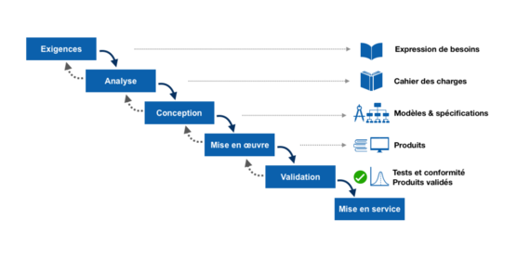

Les étapes du projet s’enchaînent les unes après les autres

Analyse (besoin exprimé par le client)

Conception (création du produit, identification)

Planification ()

Réalisation

Vérification (Test, recettes)

Mise en production

Maintenance

*Modèle : Cycle en V*

Cette méthode dérive de la précédente et son but est de pallier au manque de flexibilité de la méthode en cascade

Architecture de micro services 🡪 API

*Les méthodes Agile*

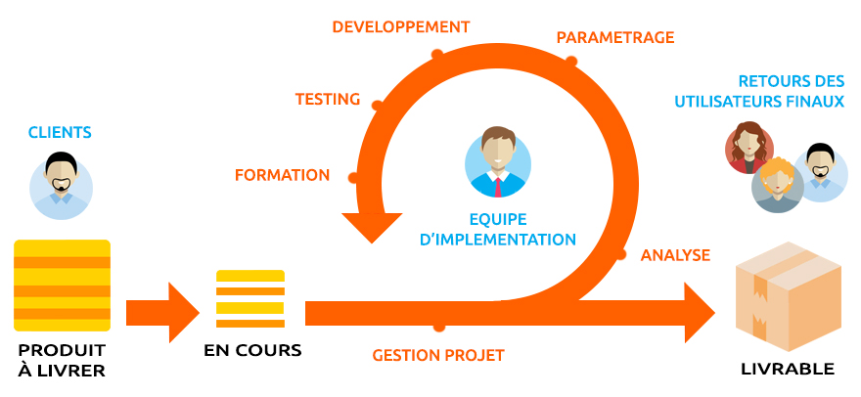

Le client est impliqué tout au long de la conception du produit final, le besoin initial peut changer pour s’adapter à tous les changements et difficultés rencontrées

Au sein des méthodes traditionnelles on conçoit un livrable final dès le départ

Pour les méthodes agiles, on se fixe des objectifs successifs et à chaque objectif atteint on se fixe avec l’aide du client un nouvel objectif

(cf. manifeste pour le développement Agile de logiciels)